Департамент социального развития
Ханты-Мансийского автономного округа – Югры
Бюджетное учреждение
Ханты-Мансийского автономного округа – Югры
«Радужнинский реабилитационный центр»

Отделение дневного пребывания

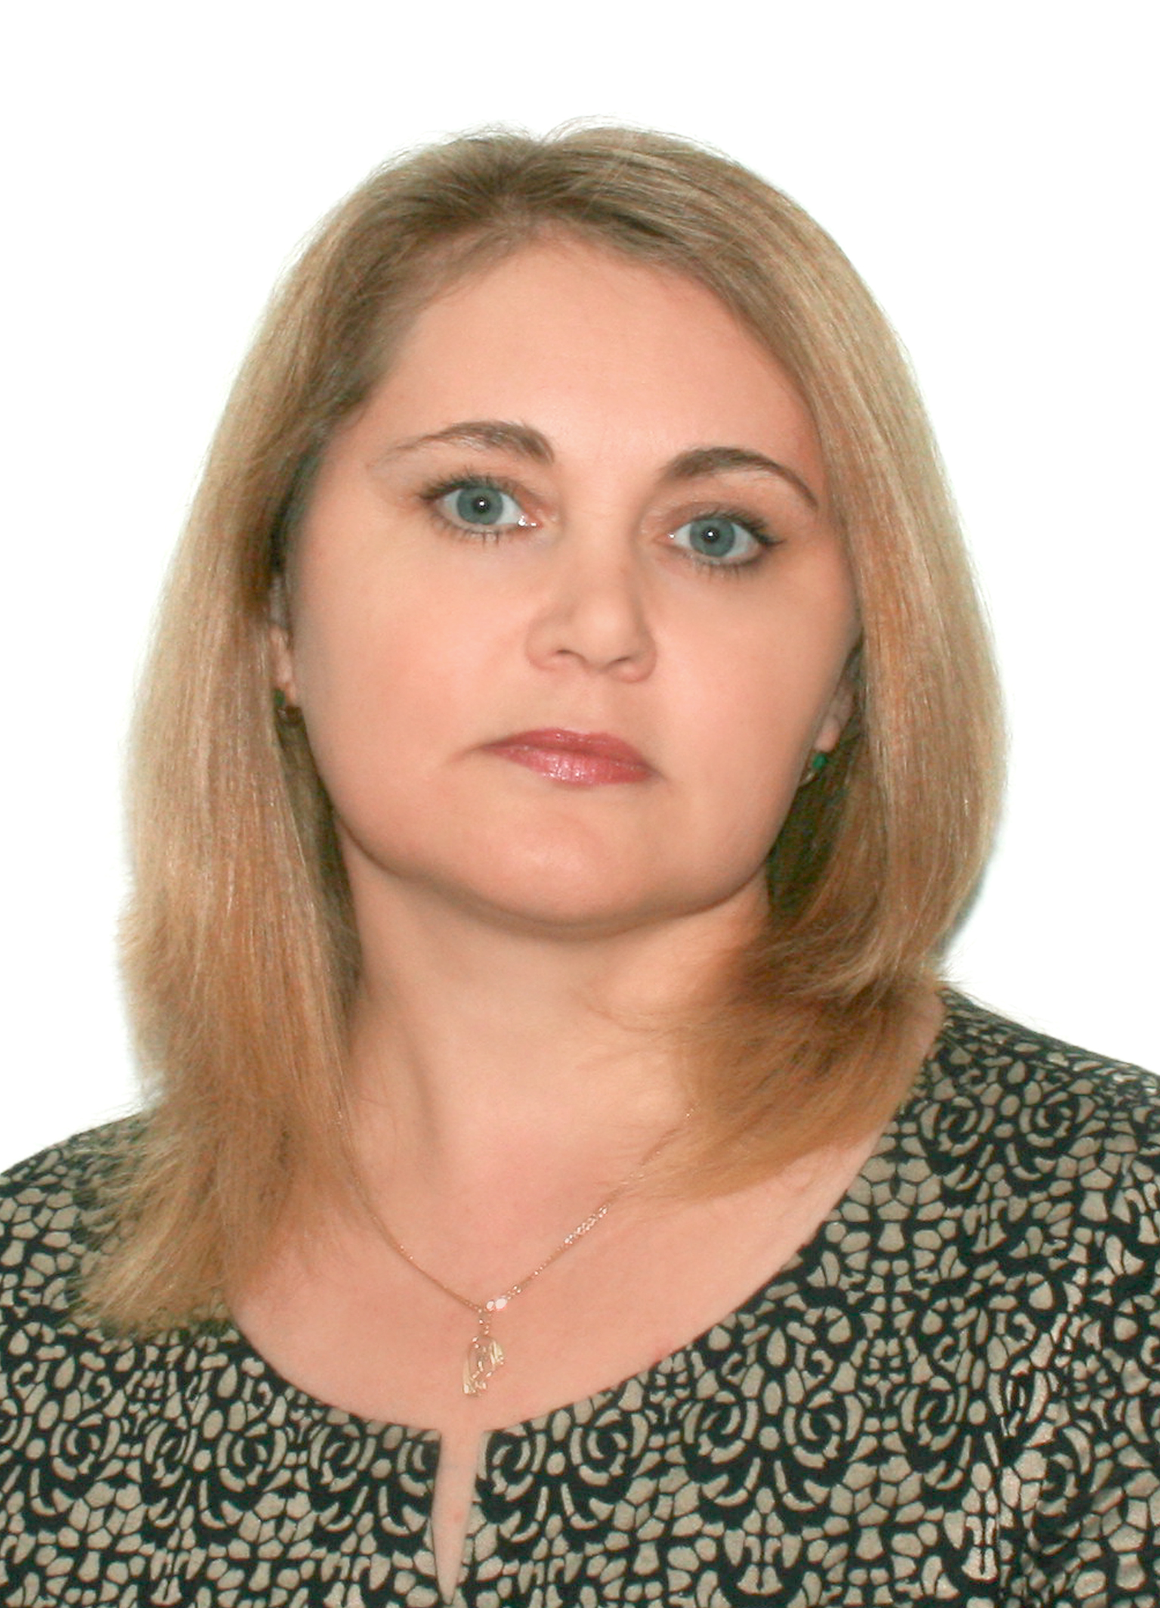

Заведующий отделением

Чалапова Лариса Леонгардовна

телефон: (34668) 3-77-22

адрес электронной почты:

CHalapovaLL@rccvetik.ru

Персональный состав работников отделения:
- Чалапова Лариса Леонгардовна, заведующий отделением, высшее профессиональное образование, стаж работы 30 лет.
- Касимова Гуллира Газимьяновна, специалист по социальной реабилитации, высшее профессиональное образование, стаж работы 11 лет.
- Мадинская Светлана Викторовна, ассистент по оказанию технической помощи, среднее профессиональное образование, стаж работы 22 года.
- Морговчук Елена Николаевна, ассистент по оказанию технической помощи, среднее профессиональное образование, стаж работы 16 лет.
- Станицкая Оксана Васильевна, специалист по социальной реабилитации, высшее профессиональное образование, стаж работы 15 лет.
- Тавбулаева Атия Ольмесхановна, специалист по социальной реабилитации, высшее профессиональное образование, стаж работы 6 лет.
- Толстихина Галина Викторовна, специалист по социальной реабилитации, высшее профессиональное образование, стаж работы 18 лет.
- Уразгильдина Надежда Сергеевна, специалист по социальной реабилитации, высшее профессиональное образование, стаж работы 9 лет.
- Фоменко Любовь Васильевна, ассистент по оказанию технической помощи, среднее профессиональное образование, стаж работы 39 лет.
- Шлейдер Елена Ивановна, ассистент по оказанию технической помощи, среднее профессиональное, стаж работы 17 лет.
- Шульга Галина Леонидовна, ассистент по оказанию технической помощи, среднее общее, стаж работы 32 года.

В отделении дневного пребывания созданы оптимальные условия для всестороннего развития детей и подростков с ограниченными возможностями здоровья. В отделении функционируют 2 группы дневного пребывания для детей дошкольного возраста от 3-х до 8-ми лет, 3 группы кратковременного пребывания для детей в возрасте от 8 до 18 лет, с 01.07.2023 создана группа дневной занятости для инвалидов молодого возраста от 18 до 44 лет.
Реабилитационный процесс в группах отделения дневного пребывания строится с учетом психофизических, индивидуальных и возрастных особенностей каждого получателя социальных услуг.
Специалисты по социальной реабилитации дошкольных групп дневного пребывания детей от 3-х до 8-ми лет реализуют комплексную программу по подготовке дошкольников с ограниченными возможностями в общество здоровых сверстников «Я и мир вокруг меня», парциальную программу «Мир в разноцветных красках» (коррекционно-педагогическая работа по художественно-эстетическому воспитанию и развитию дошкольников с ограниченными возможностями от 3-х до 5-ти лет в условиях группы отделения дневного пребывания).
Специалисты по социальной реабилитации групп кратковременного пребывания для детей школьного возраста реализуют программу по социально-бытовой адаптации в условиях реабилитационного центра для детей и подростков с ограниченными возможностями «Самостоятельная жизнь».

Цель деятельности отделения дневного пребывания:
Целью деятельности отделения является социальное обслуживание и комплексная реабилитация детей-инвалидов, детей, испытывающих трудности в социальной адаптации, их семей, инвалидов молодого возраста, признанных нуждающимися в полустационарном социальном обслуживании.

Задачи деятельности отделения:
- выполнение индивидуальных программ предоставления социальных услуг, проектирование, реализация и анализ выполнения индивидуальных планов реабилитационных мероприятий получателей социальных услуг;
- организация процесса социальной реабилитации и социальной адаптации несовершеннолетних к жизни в обществе, семье, к обучению и труду в соответствии с их психофизиологическими особенностями, индивидуальными, возрастными способностями и возможностями;
- организация деятельности групп дневного и кратковременного пребывания, в том числе группы дневной занятости инвалидов молодого возраста;
- оказание несовершеннолетним с различными нозологиями технической помощи;
- консультирование родителей (законных представителей) по социальным и социально-педагогическим вопросам воспитания и развития личности несовершеннолетнего в целях его социальной адаптации.

Направления деятельности отделения
- Подготовка детей-инвалидов к интеграции в общество сверстников.
- Социализация и социальная адаптация, социально-средовая реабилитация получателей социальных услуг.
- Реабилитационная работа с применением здоровьесберегающих технологий.
- Педагогическая коррекционная работа с элементами методики М. Монтессори.
- Реализация индивидуальных программ предоставления социальных услуг, индивидуальных планов реабилитационных мероприятий с использованием как традиционных, так и новейших эффективных методик и технологий.
- Организация летней площадки отдыха и оздоровления с кратковременным пребыванием детей.
- Осуществление деятельности по социальному сопровождению получателей социальных услуг на основании соглашений (договоров) о взаимодействии и сотрудничестве, заключенных Учреждением в рамках межведомственного взаимодействия с целью реализации индивидуальных программ предоставления социальных услуг получателей социальных услуг.
- Оказание консультативной помощи родителям (законным представителям) несовершеннолетних по вопросам проведения реабилитационных мероприятий в домашних условиях, в том числе посредством оказания социальной дистанционной помощи в режиме онлайн.

